训练内容—基础测试
独立完成以下任务：
- 设备上电默认通过 LCD 显示初始界面如下：
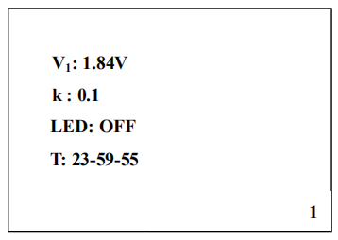

- 设计K1按键设定为“设置”按键，K2按键设定为“+1”功能。按第一次K1进入如下设置界面，然后每按1次 K1 切换一次修改对象（小时、分钟、秒），第五次按K1后返回初始界面。
按下K2按键，小时、分钟、秒现有值加1，其他情况按K2键无效。
